***Культурный дневник***

***4го класса***

***МБОУ-СОШ***

***р.п. Советское,***

***Советский район,***

***Саратовская область.***

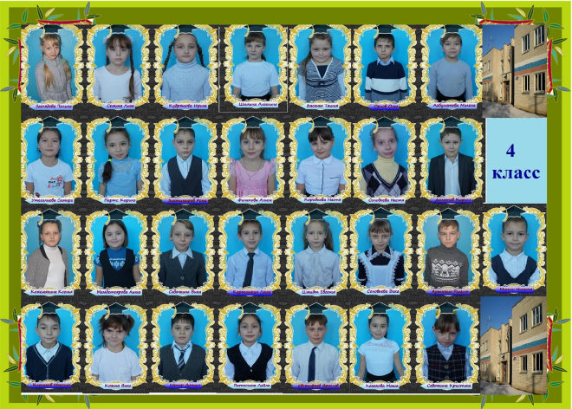

|  |
| --- |
|  |
| C:\Users\Елена\Desktop\april-may-2011-45.jpg  Сегодня немногое в Советском напоминает о его немецких корнях. Не дошли до наших дней  захоронения того периода, большинство старых построек. Однако здание кирхи в годы советской власти снесено не было и остаётся одним из наиболее примечательных памятников немецкой  архитектуры в Поволжье. После депортации немцев кирха была закрыта. До 1990-х годов её здание занимал дом культуры. В настоящее время от былого величия остались лишь стены с колоннами. |
| **Школа**  **Детский сад «Солнышко»**  **Церковь**  **Сбербанк**  **Бывшее здание кирхи** |